Федеральное агентство связи

Ордена Трудового Красного Знамени федеральное государственное бюджетное образовательное учреждение высшего образования

«Московский технический университет связи и информатики»

Кафедра математической кибернетики и информационных технологий

Лабораторная работа №8

по дисциплине

«Кроссплатформенные технологии программирования»

Выполнила студентка группы

БСТ1702

Артемова П.

Вариант №1

Москва

2019

**Создание формы, шаблона и представления для регистрации.**

**Задание:**

* Создайте шаблон и настройте адрес для отображения страницы регистрации.
* Создайте представление, которое обрабатывает поступающие запросы и регистрирует новых пользователей. Не забудьте сделать проверку на то, что отправленные поля не пусты, а введенное имя пользователя уникально.
* Сверстайте страницу в соответствии с макетом lab6_registration_form.
* Добавьте в шапку страниц всех записей и страниц для определенных статей ссылку на регистрацию в верхнем правом углу (стиль ссылке сделать точно такой же, как и ссылки “Все статьи” на собственных страницах постов)

**Создание формы, шаблона и представления для авторизации.**

**Задание:**

* Создайте шаблон и настройте адрес для отображения страницы

авторизации.

* Создайте представление, которое обрабатывает поступающие запросы и

авторизует пользователей. Не забудьте сделать проверку на то, что

отправленные поля не пусты, логин и пароль соответствуют одному из

аккаунтов вашего проекта.

* Сверстайте страницу в соответствии с макетом lab6_authorization_form.

**Выполнение:**

**urls.py**

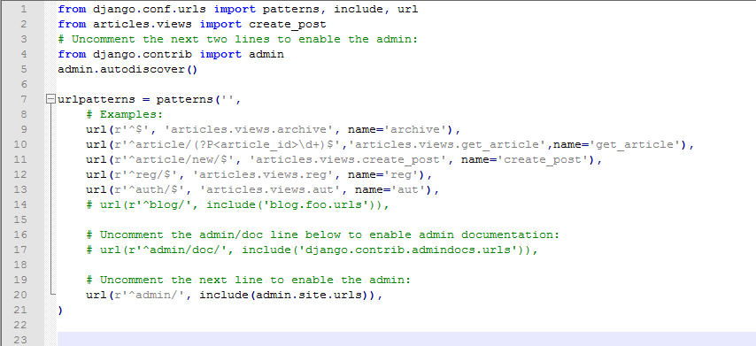

**views.py**

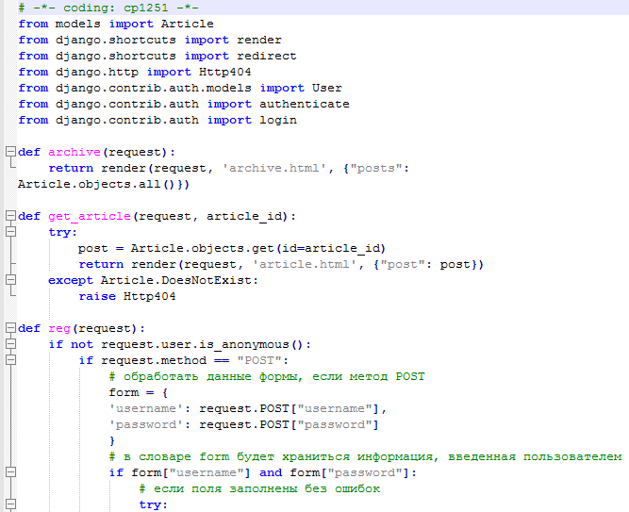

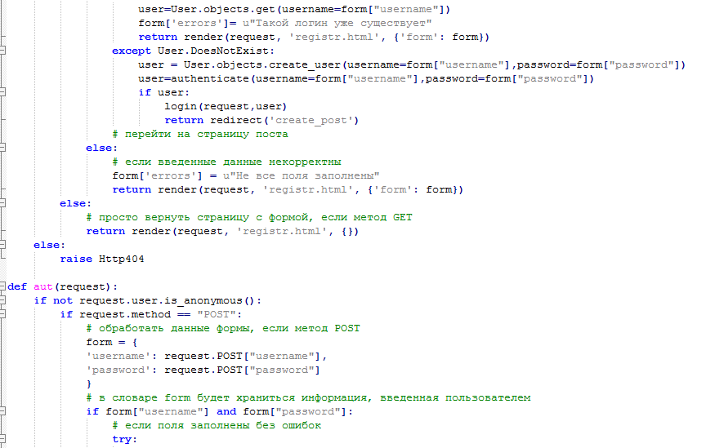

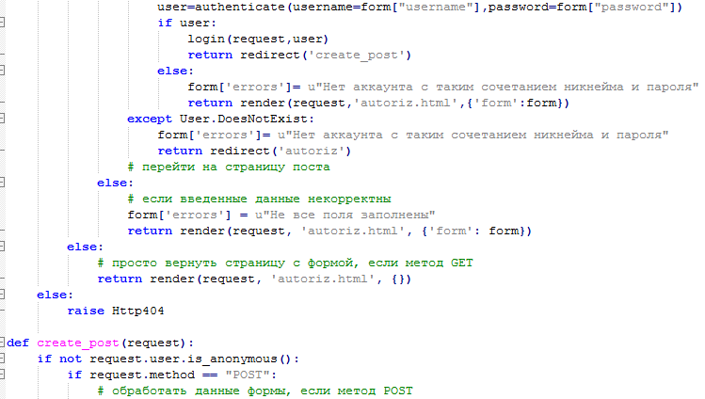

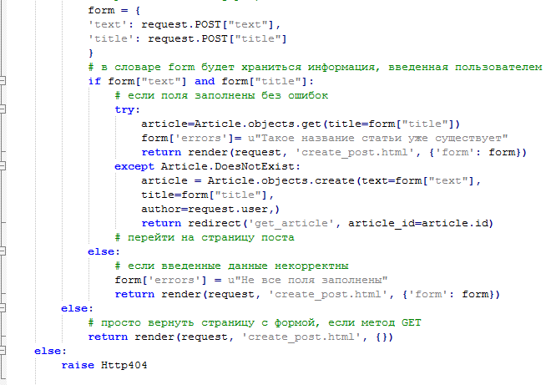

**registr.py**

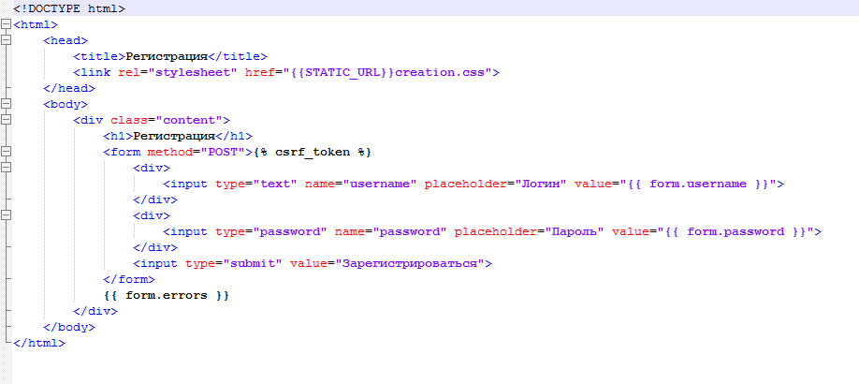

**creation.css**

